ООО "РАПИД"

ЗАКАЗ № от
номер и дата заказа заполняется ООО РАПИД
Модель рамы: , размер рамы ", стандартная . Отделка: .
Фамилия Имя Отчество заказчика
E-mail: , телефон:
Адрес почтовый с индексом:
Ваш рост cм, длина ноги cм, вес кг.

Если Вы хотите изменить геометрию или опции рамы, пожалуйста, заполните этот раздел
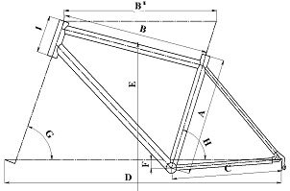
кастомная геометрия
Размер | А | B | B' | C | D | E | F | G | H | I

Длина кареточной трубы: мм, другой мм.
Диаметр подседельного штыря: мм.
Размер колеса: диаметр ширина покрышки
Диаметры труб:
Труба рулевая:  Труба верхняя: мм.  Труба нижняя: мм. | Труба подседельная: мм.  Перья верхние: мм.  Перья нижние: мм.
Проводка тросов:
Передний переключатель: тип место .
Задний переключатель: тип место и .
Тормоз: тип место и .
Крепления:
Тормоза:  Багажник:  Крылья | Место крепления фляги: , другое .  Прорезь на подседельной трубе: .

Дополнительные требования к раме (в свободной форме): .
Вилка: длина мм, вылет мм.  Отделка: . | Вынос: длина мм, угол град.  Отделка: .
Багажник: передний , задний .  Отделка: . | Руль: длина мм, угол град.  Отделка: .

Требуется доставка (только для регионов).

Стоимость заказа: , в том числе:
Рама р., вилка р., вынос р., багажник р., руль р., прочее .

